ЭКСПЕРТНОЕ МНЕНИЕ
Об ориентире РЫНОЧНОЙ СТОИМОСТИ
земельного участка общей площадью 4 974 кв. м (кад. №50:26:0160308:94) и всех улучшений, расположенных на нем,
принадлежащих на праве собственности
Исмаилову Сархану Тельмановичу и расположенных по адресу:
г. Апрелевка, ул. Ватутина, д. 7

ПО СОСТОЯНИЮ НА 25.07.2024 г.

Дата составления: 30.07.2024 г.

РЕЗУЛЬТАТИВНАЯ ЧАСТЬ.

В результате проведенного анализа рынка и расчетов рыночная стоимость комплекса недвижимого имущества, расположенного по адресу: г. Апрелевка, ул. Ватутина, д. 7, - по состоянию на 25.07.2024 г. составляет (округленно):
51 033 000 (Пятьдесят один миллион тридцать три тысячи) рублей без НДС.
В состав оцениваемого комплекса недвижимого имущества, расположенного по адресу: г. Апрелевка, ул. Ватутина, д. 7, - вошли:
- земельный участок (кадастровый номер 50:26:0160308:94), категория: земли населенных пунктов, вид разрешенного использования: индивидуальное жилищное строительство, общей площадью 4 974 кв. м;
- жилой дом (кадастровый номер 50:26:0160308:458), литера Б, Б1, Б2, б1, б, общей площадью 876,1 кв. м;
- двухэтажное здание бассейна, литера г8, г9, общей площадью 571,1 кв. м;
- гараж, литера г7, общей площадью 157,6 кв. м;
- двухэтажный хоз.блок, литера г3, г10, г11, общей площадью 138,0 кв. м;
- электрощитовая, литера г13, общей площадью 19,8 кв. м;
- беседка, литера г12, общей площадью 10,3 кв. м;
- колодец, литера г, общей площадью 0,8 кв. м.

СОДЕРЖАНИЕ
1. ДОПУЩЕНИЯ И ОГРАНИЧИТЕЛЬНЫЕ УСЛОВИЯ 4
2. ПРИМЕНЯЕМЫЕ СТАНДАРТЫ ОЦЕНКИ 5
3. ОПИСАНИЕ ОБЪЕКТА ОЦЕНКИ 6
3.1. Описание прав и обременений 6
3.2. Описание местоположения 7
3.3. Описание физических характеристик 10
3.4. Фотографии Объекта оценки 19
4. РАСЧЕТНАЯ ЧАСТЬ 26
4.1. Общая методология оценки 26
4.2. Обоснование выбора подходов и методов к оценке 26
4.1. Расчет рыночной стоимости Объекта оценки в рамках сравнительного подхода 26
4.2. Выборка рыночных предложений, актуальных на дату оценки 27
4.3. Выборка торгов по реализации объектов-аналогов, состоявшихся в течение периода 01.01.2023-25.07.2024 гг. 29
4.4. Расчет итоговой величины рыночной стоимости Объекта оценки 31
5. ВЫВОДЫ О РЫНОЧНОЙ СТОИМОСТИ 33

ДОПУЩЕНИЯ И ОГРАНИЧИТЕЛЬНЫЕ УСЛОВИЯ
- Расчет рыночной стоимости недвижимого имущества, расположенного по адресу: г. Апрелевка, ул. Ватутина, д. 7, - осуществлялся в условиях ограниченной информации. В распоряжении исполнителя отсутствовали следующие документы:
  - актуальная выписка из ЕГРН на земельный участок и здание, расположенные по адресу: г. Апрелевка, ул. Ватутина, д. 7;
  - градостроительный план земельного участка;
  - дефектная ведомость зданий и строений;
  - акты мониторинга.
- Осмотр недвижимого имущества проводился 19.07.2024 г. Физическое состояние оцениваемых объектов определялось на основании результатов осмотра.
- При расчете не учитывались обременения и ограничения прав на имущество в виде залога, лизинга и пр., по причине отсутствия подробной информации, характеризующей данные обременения.
- При расчете не учитывались неизвестные и не подтвержденные факторы, которые могут значительно повлиять на стоимость оцениваемого недвижимого имущества.
- Исходные данные, использованные при подготовке Экспертного мнения, были получены из надежных источников и считаются достоверными. Тем не менее, исполнитель не может гарантировать их абсолютную точность, поэтому там, где это возможно, указаны ссылки на источник информации. В отсутствие рыночных данных об объекте оценки, доступных исполнителю в открытых источниках информации, при проведении аналитической работы и расчетных процедур исполнитель полагался на соответствующую информацию, имеющуюся в его распоряжении.

ПРИМЕНЯЕМЫЕ СТАНДАРТЫ ОЦЕНКИ
Экспертное мнение не является Отчетом об оценке, который составляется в соответствии с Федеральным законом "Об оценочной деятельности в Российской Федерации" от 29.07.1998 № 135-ФЗ.
Экспертное мнение составлено в соответствии с обязательными к применению субъектами оценочной деятельности Федеральными стандартами оценки (ФСО), приказом Министерства финансов России от 28.08.2014 № 84н "Об утверждении Порядка определения стоимости чистых активов", а также методической литературой.
Приведенная в Экспертном мнении информация, на основе которой проводился анализ, делались предположения и выводы, имеется в открытом доступе и в рамках допущений является достоверной и не содержащей фактических ошибок.
Факты, изложенные в Экспертном мнении, верны и соответствуют действительности.
При подготовке Экспертного мнения использовались нормативные документы и федеральные стандарты оценочной деятельности:
- Федеральный закон РФ от 29.07.1998 № 135-ФЗ "Об оценочной деятельности в Российской Федерации" (в действующей редакции);
- Федеральный стандарт оценки "Структура федеральных стандартов оценки и основные понятия, используемые в федеральных стандартах оценки (ФСО I)", утвержденный приказом Минэкономразвития России №200 от 14.04.2022 г.;
- Федеральный стандарт оценки "Виды стоимости (ФСО II)", утвержденный приказом Минэкономразвития Росси №200 и от 14.04.2022 г.;
- Федеральный стандарт оценки "Процесс оценки (ФСО III)", утвержденный приказом Минэкономразвития России №200 от 14.04.2022 г.;
- Федеральный стандарт оценки "Подходы и методы оценки (ФСО V)", утвержденный приказом Минэкономразвития России №200 от 14.04.2022 г.;
- Федеральный стандарт оценки "Оценка недвижимости" (ФСО № 7)", утвержденный приказом Минэкономразвития России № 611 от 25.09.2014 г. (с изменениями 14.04.2022);
- Приказ Министерства финансов России от 28.08.2014 № 84н "Об утверждении Порядка определения стоимости чистых активов".
При подготовке Экспертного мнения использовалась следующая методическая литература:
- Каминский А.В., Страхов Ю.И., Трейгер Е.М. Анализ практики оценки недвижимости. М.: Международная академия оценки и консалтинга, 2004.
- Оценка недвижимости. Учебник/А.Г. Грязнова, М.А. Федотова – М.: Изд. "Финансы и статистика", 2007.
- Оценка стоимости недвижимости/С.В. Грибовский – М.: Изд. "Маросейка", 2009.
- Оценка стоимости земельных участков: учебное пособие/В.И. Петров, под ред. М. А. Федотовой. - 2-е изд., перераб. и доп. – М.: Изд. "КноРус", 2008.

ОПИСАНИЕ ОБЪЕКТА ОЦЕНКИ
В рамках настоящего Экспертного мнения Объектами оценки являются:
- земельный участок общей площадью 4 974 кв. м, кадастровый номер 50:26:0160308:94, расположенный по адресу: Московская область, Наро-Фоминский район, г. Апрелевка, ул. Ватутина, уч. 7;
- жилой дом общей площадью 876,1 кв. м, кадастровый номер 50:26:0160308:458, расположенный по адресу: Московская область, Наро-Фоминский район, г. Апрелевка, ул. Ватутина, д.7;
- прочие улучшения земельного участка:
  - двухэтажное здание бассейна, литера г8, г9, общей площадью 571,1 кв. м;
  - гараж, литера г7, общей площадью 157,6 кв. м;
  - двухэтажный хоз.блок, литера г3, г10, г11, общей площадью 138,0 кв. м;
  - электрощитовая, литера г13, общей площадью 19,8 кв. м;
  - беседка, литера г12, общей площадью 10,3 кв. м;
  - колодец, литера г, общей площадью 0,8 кв. м.

Описание прав и обременений
Решением Арбитражного суда города Москвы от 23.09.2022 г. (резолютивная часть объявлена 21.09.2022 г.) по делу № А40-148871/2021 Исмаилов Сархан Тельманович признан несостоятельным (банкротом), и введена процедура реализации имущества гражданина, финансовым управляющим утвержден Козырев Сергей Михайлович (ИНН: 771385106049) - член Ассоциации "МСРО АУ".
В Арбитражный суд города Москвы направлено заявление о признании договора купли-продажи земельного участка и жилого дома от 02.04.2018 г., заключенного между Исмаиловым Сарханом Тельмановичем (в качестве Продавца) и Казаряном Шагеном Рафиковичем (в качестве Покупателя) ничтожной сделкой и применении последствий недействительности ничтожной сделки в виде возврата Казаряном Шагеном Рафиковичем в конкурсную массу должника (признании права собственности гражданина Исмаилова Сархана Тельмановича) следующего имущества:
- земельный участок, расположенный по адресу: Московская область, Наро-Фоминский район, г. Апрелевка, ул. Ватутина, уч. 7, кадастровый номер 50:26:0160308:94, площадью 4 974 кв. м;
- жилой дом, расположенный по адресу: Московская область, Наро-Фоминский район, г. Апрелевка, ул. Ватутина, д. 7, кадастровый номер 50:26:0160308:458, площадь 876,1 кв. м.
Определением Арбитражного суда города Москвы по делу № А40-148871/2021-179-390 Ф от 05.03.2024 г. (резолютивная часть объявлена 20.02.2024 г.) признана недействительной сделкой договор купили-продажи земельных участков и жилого дома от 02.04.2018 г., заключенный между должником Исмаиловым
С.Т. и Казаряном Ш.Р., применены последствия недействительности сделки в виде обязания Казаряна Шагена Рафиковича возвратить в конкурсную массу гражданина-должника Исмаилова Сархана Тельмановича (ИНН 773004709502) недвижимое имущество: Земельный участок, адрес: Московская область, Наро-Фоминский район, г. Апрелевка, ул. Ватутина, уч. 7, кадастровый номер 50:26:0160308:94, площадь 4 974 кв.м.; Жилой дом, адрес: Московская область, Наро-Фоминский район, г. Апрелевка, ул. Ватутина, д. 7, кадастровый номер 50:26:0160308:458, площадь 876,1 кв. м.
Таким образом, по состоянию на дату оценки собственником оцениваемых объектов является Исмаилов Сархан Тельманович.
Паспорт: 4518 056458, кем выдан: Отделением УФМС России по г. Москве по району Дорогомилово, 16.03.2017 г.
ИНН: 773004709502.
Место жительства: г. Москва, Кутузовский проспект, д.45, кв.132.
Дата рождения: 20.01.1985 г.
Место рождения: СССР Азербайджанская ССР Баку.

Описание местоположения
Оцениваемые объекты расположены по адресу: Московская область, Наро-Фоминский городской округ, город Апрелевка, улица Ватутина, дом 7.
Крупные транспортные магистрали: Киевское шоссе (менее 1 км от Объекта оценки), Центральная кольцевая автомобильная дорога (ЦКАД, порядка 5 км от Объекта оценки).
Ближайшее окружение объекта представлено жилыми домами малоэтажной застройки, автозаправочными станциями, автомобильным сервисным центром, ветеринарной клиникой, магазином "Лента", пунктом выдачи Ozon, рестораном "Ростикс".
Школа №4 по адресу: г. Апрелевка, ул. Школьная, д. 6, - находится на удаленности менее 1 км от Объекта оценки.
Областная больница и районная поликлиника по адресу: г. Апрелевка, ул. Февральская, 40А, - находятся на удаленности 5 км от Объекта оценки.
Высшие учебные заведения отсутствуют в ближайшем окружении Объекта оценки.
Пешую доступность затрудняет отсутствие наземного и подземного перехода вблизи оцениваемых объектов. Большинстве объектов торговли и социальной инфраструктуры находятся с другой стороны Киевского шоссе.
Рисунок 3.1
Местоположение оцениваемых объектов на карте Московской области
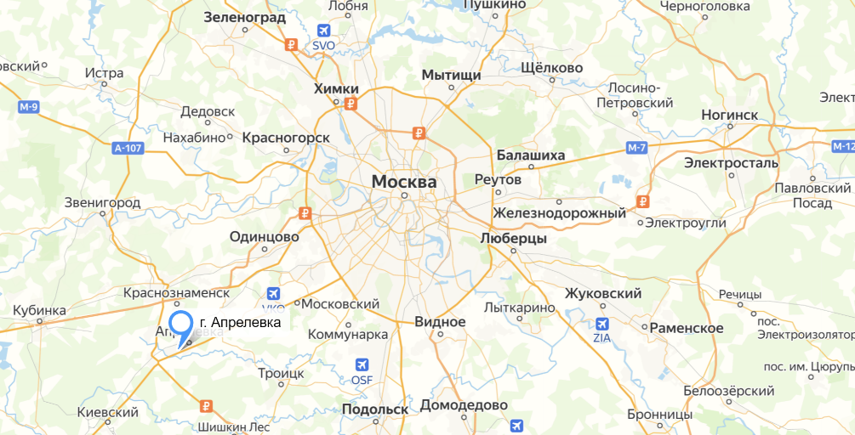
Рисунок 3.2
Местоположение оцениваемых объектов на карте г. Апрелевка
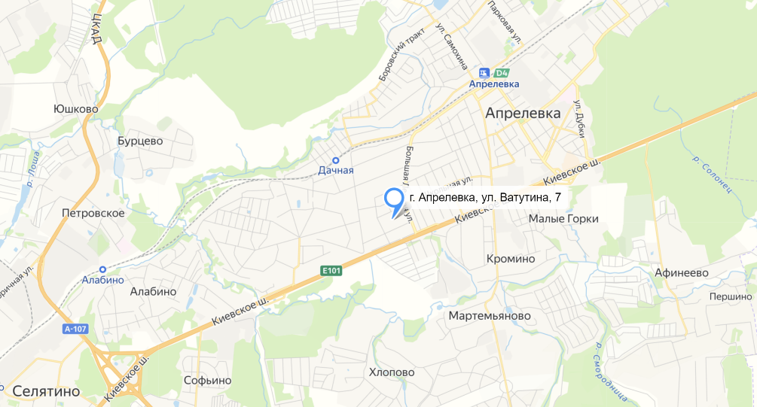
Рисунок 3.3
Местоположение оцениваемых объектов в приближении
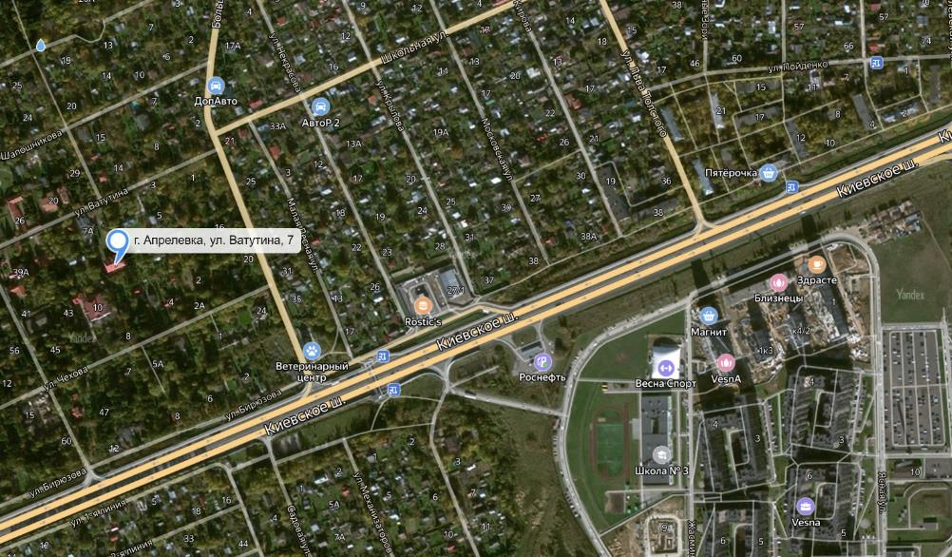
Рисунок 3.4
Оцениваемый земельный участок (кадастровый номер: 50:26:0160308:94) на Публичной кадастровой карте
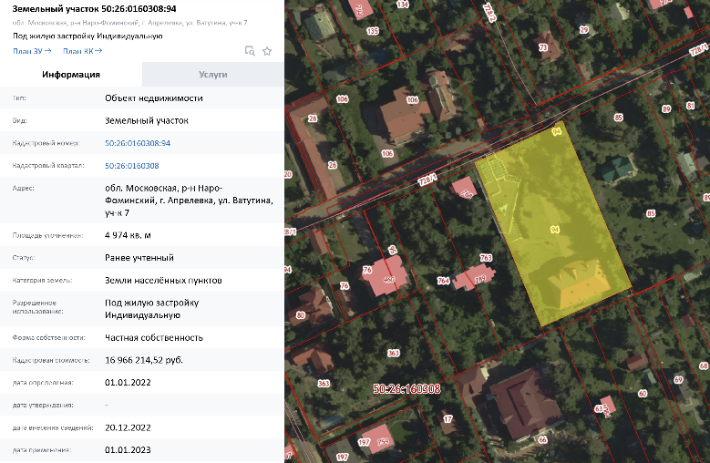
Рисунок 3.5
Сведения об оцениваемом жилом здании (кадастровый номер 50:26:0160308:458) на Публичной кадастровой карте
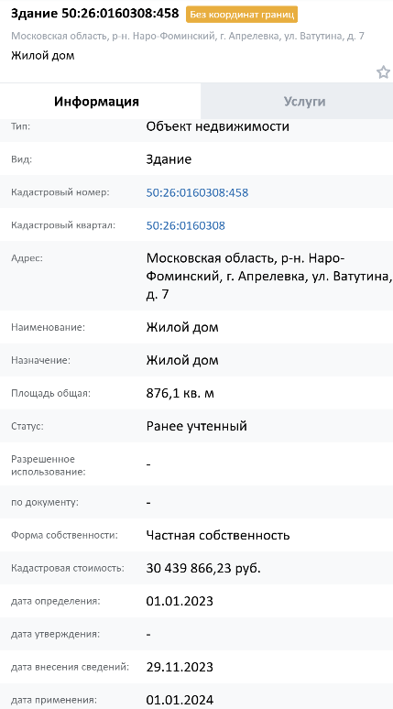
Рисунок 3.6
Ситуационный план земельного участка (кадастровый номер: 50:26:0160308:94)
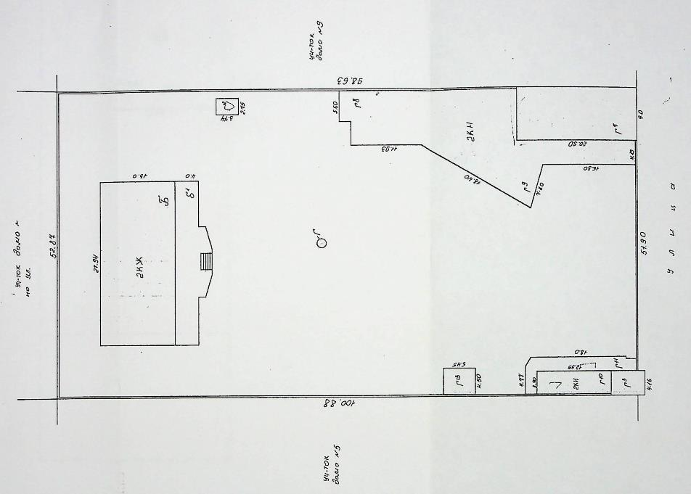
  Жилой дом
  3 | Камин
  Б2 | Мансарда
  б1 | Терраса
  б | Балкон
  2 | АОГВ-123
  Б | Основное строение
  Б1 | Цокольный этаж
  А
  Служебные постройки:
  4 | АОГВ-123
  г12 | Беседка
  г8 | Бассейн
  г9 | Бассейн
  г10 | Хозблок
  г11 | Хозблок
  г13 | Электрощитовая
  г3 | Хозблок
  г7 | Гараж
  Сооружения:
  1 | Забор
  г | Колодец

Описание физических характеристик

Описание физических характеристик земельного участка
Форма земельного участка прямоугольная. Рельеф земельного участка ровный, без уклонов и перепадов высот.
Территория оцениваемого земельного участка огорожена кирпичным забором. Имеются железные ворота для въезда автомобилей.
На земельном участке имеются:
- жилой дом с камином, террасой, мансардой, балконом;
- здание бассейна и гаража;
- хозяйственные постройки;
- электрощитовая и котельная;
- мощеные дорожные покрытия;
- кирпичное ограждение по всему периметру с железными воротами;
- колодец;
- многолетние зеленые насаждения.

Описание физических характеристик жилого дома, строений, сооружений
Оцениваемый объект является комплексом зданий с помещениями различного назначения (жилые помещения, боулинг, спортзал, душевые, гостевые помещения, бассейн, сауна, гараж, хозяйственные помещения). С учетом вида разрешенного использования земельного участка (индивидуальное жилищное строительство) и назначения здания (жилое) объект рассматривается как жилое здание с вспомогательными помещениями иных назначений.
Перепрофилирование объекта под объект гостиничной недвижимости, здание ресторана не рассматривается. Для проведения анализа возможности смены назначения необходим градостроительный план земельного участка с указанием правил землепользования, застройки, существующих ограничений по виду разрешенного использования возводимых улучшений на земельном участке.
По результатам осмотра все помещения здания требуют косметического ремонта. Существенные повреждения внешней отделки здания не были выявлены. Осмотр состояния конструктивных элементов и инженерных систем не проводился, дефектная ведомость (табличный документ объемов работ на текущий и капитальный ремонт зданий и сооружений в составе обоснования расходов) не составлялась. По этой причине точная стоимость затрат на проведение ремонта не может быть установлена, здание рассматривается в его текущем состоянии – требующем косметического ремонта.
Табл. 3.1
Перечень оцениваемых строений
Наименование | Литера | Общая площадь, кв. м
Жилой дом | Б, Б1, Б2, б1, б | 876,1
Двухэтажное здание бассейна | г8, г9 | 571,1
Гараж | г7 | 157,6
Двухэтажный хозяйственный блок | г3, г10, г11 | 138,0
Электрощитовая | г13 | 19,8
Беседка | г12 | 10,3
Колодец | г | 0,8
Общая площадь жилого дома и здания бассейна, кв. м |  | 1 447,2
Общая площадь вспомогательных, технических строений и сооружений, кв. м |  | 326,5
Итого общая площадь улучшений земельного участка, кв. м |  | 1 773,7
Жилая площадь жилого дома, кв. м |  | 337,5
Табл. 3.2
Краткая характеристика оцениваемого земельного участка
Местоположение | Московская обл., г.о. Наро-Фоминский , г. Апрелевка, ул. Ватутина, уч. 7
Кадастровый номер | 50:26:0160308:94
Категория | Земли населенных пунктов
Вид разрешенного использования | Индивидуальное жилищное строительство
Общая площадь земельного участка по документам, кв. м | 4 974
Фактически используемая площадь земельного участка, кв. м | 5 200
Застроенная площадь, кв. м | 1 126
Незастроенная площадь, кв. м | 4 074
Площадь проезда, кв. м | 4 074
Форма земельного участка | Правильная, прямоугольная
Рельеф земельного участка | Ровный
Дополнительные улучшения на земельном участке | Жилой дом, двухэтажное здание бассейна с гаражом, двухэтажный хоз.блок, электрощитовая, беседка, колодец, кирпичное ограждение
Кадастровая стоимость земельного участка на дату оценки, руб. | 16 966 214,52
Удельный показатель кадастровой стоимости на дату оценки, руб./кв. м | 3 410,98
Вид права на земельный участок | Право собственности
Основание возникновения права | Договор купли-продажи земельного участка с жилым домом от 26.09.2005 г., заключенный между Дементьевым Манаширом Рафаиловичем (продавец) и Исмаиловым Сарханом Тельмановичем (покупатель)
Ограничения (обременения) оцениваемых прав | Отсутствуют
Табл. 3.3
Краткая характеристика оцениваемого жилого дома
Местоположение | Московская обл., г.о. Наро-Фоминский , г. Апрелевка, ул. Ватутина, 7
Кадастровый номер | 50:26:0160308:458
Общая площадь жилого дома, кв. м | 876,1
Жилая площадь, кв. м | 337,5
Строительный объем, куб. м | 3 796,0
Кадастровая стоимость жилого дома на дату оценки, руб. | 30 439 866,23
Удельный показатель кадастровой стоимости на дату оценки, руб./кв. м | 34 744,74
Год постройки | 1999
Год постройки отдельных литер | Основное строение, литера Б: 1999 г.  Основное строение, мансарда, литера Б2: 2001 г.
Инженерные коммуникации | Электричество, водопровод, центральная городская канализация, отопление от АГВ, отопление печное, ванные души с горячей водой, горячее водоснабжение от колонок, сетевое газовое снабжение
Вид права на жилой дом | Право собственности
Основание возникновения права | Договор купли-продажи земельного участка с жилым домом от 26.09.2005 г., заключенный между Дементьевым Манаширом Рафаиловичем (продавец) и Исмаиловым Сарханом Тельмановичем (покупатель)
Ограничения (обременения) оцениваемых прав | Отсутствуют
Табл. 3.4
Описание конструктивных элементов и инженерных коммуникаций оцениваемых строений
Литера | Конструктивный элемент | Описание
2 | АОГВ-123 | Котел
3 | Камин | Печь
Б | Фундаменты | Песчаная подушка, бетонная стяжка, ж/б блоки, цоколь кирпичный
Б | Стены | Обыкновенный глиняный кирпич, кладка в 2 кирпича
Б | Перегородки | Кирпичные
Б | Перекрытие междуэтажное | Ж/б плиты
Б | Перекрытие чердачное | Ж/б плиты
Б | Полы | Дощатые, паркет, плитка, ковролин\
Б | Крыша | Металлочерепица по деревянной обрешетке
Б | Оконные проемы | Стеклопакеты
Б | Дверные проемы | Филенчатые окрашены
Б | Лестница | Деревянная чистая с деревянным ограждением; снизу подшита тесом; окрашена масляной краской
Б | Внутренняя отделка - стены | Штукатурка, плитка, вагонка, гобелен
Б | Внутренняя отделка - потолки | Плитка, вагонка, штукатурка, побелка
Б | Наружная отделка | Расшивка швов
Б | Отопление | АОГВ-123
Б | Водопровод | От городской сети, раковины
Б | Электроснабжение | Скрытая проводка
Б | Газоснабжение | Электрическая плита
Б | Канализация | Дом подключен к городской канализации
Б | Радиофикация | -
Б | Разные работы | Отмостка
Б1 | Фундаменты | Песчаная подушка ж/бетонная стяжка
Б1 | Стены | Ж/бетонные блоки t=0,6 м
Б1 | Перекрытие | Ж/бетонные плиты
Б1 | Полы | Цементные по бетонному основанию, плитка
Б1 | Оконные проемы | С двойными глухими переплетениями, окрашены
Б1 | Дверные проемы | Металлические, окрашены
Б1 | Лестница | Бетонные
Б1 | Внутренняя отделка | Штукатурка, плитка
Б1 | Электроснабжение | Открытая проводка кабелем на скобах, полугерметичный, на подвесах, выключатели
Б2 | Стены | Из досок с двухсторонней обшивкой по каркасу с утеплителем
Б2 | Перегородки | -
Б2 | Перекрытие чердачное | Подшивка чистыми досками по каркасу из бруса
Б2 | Полы | Дощатые, окрашенные, лаги из досок по балкам междуэтажного перекрытия
Б2 | Оконные проемы | Стеклопакеты
Б2 | Дверные проемы | -
Б2 | Лестница | Деревянные, чистые, без подшивки снизу, окрашены масляной краской
Б2 | Внутренняя отделка - стены | Обшивка вагонкой
Б2 | Внутренняя отделка - потолки | Обшивка вагонкой
Б2 | Наружная отделка | Масляная окраска стен по дереву
Б2 | Отопление | АОГВ-123
Б2 | Электроснабжение | Скрытая проводка
б | Балкон | -
б1 | Терраса | -

Поэтажный план жилого дома
Табл. 3.5
Экспликация к поэтажному плану основного строения (жилого дома)
Литера | Этаж | № по плану | Назначение | Общая площадь, кв. м | Жилая площадь, кв. м | Подсобная площадь, кв. м | Лоджии, балконы, веранды с коэффициентом | Высота, м
Б1 | 0 | 1 | Котельная | 13,9 |  | 13,9 |  | 2,75
Б | 1 | 2 | Жилая | 179,1 | 179,1 |  |  | 4,50
Б | 1 | 3 | Санузел | 3,8 |  | 3,8 |  | 4,50
Б | 1 | 4 | Кухня | 78,7 |  | 78,7 |  | 4,50
Б | 1 | 5 | Прихожая | 40,3 |  | 40,3 |  | 4,50
61 | 1 | 6 | Терраса | 40,2 |  |  | 40,2 | 4,50
Б | 2 | 7 | Санузел | 5,2 |  | 5,2 |  | 3,30
Б | 2 | 8 | Санузел | 5 |  | 5 |  | 3,30
Б | 2 | 9 | Жилая | 25,8 | 25,8 |  |  | 3,30
Б | 2 | 10 | Холл | 77 |  | 77,1 |  | 3,30
Б | 2 | 11 | Жилая | 24,0 | 24,0 |  |  | 3,30
Б | 2 | 12 | Кладовая | 5 |  | 5,2 |  | 3,30
Б | 2 | 13 | Санузел | 20 |  | 20,3 |  | 3,30
Б | 2 | 14 | Жилая | 59,1 | 59 |  |  | 3,30
Б | 2 | 15 | Жилая | 26 | 26 |  |  | 3,30
Б | 2 | 16 | Санузел | 5,3 |  | 5,3 |  | 3,30
Б | 2 | 17 | Санузел | 5,5 |  | 5,5 |  | 3,30
Б | 2 | 18 | Жилая | 23,8 | 24 |  |  | 3,30
6 | 2 | 19 | Балкон | 40,2 |  |  | 40,2 | 3,30
Б2 | 3 | 20 | Бильярдная | 31,5 |  | 31,5 |  | 2,65
Б2 | 3 | 21 | Бильярдная | 158,3 |  | 158,3 |  | 2,65
Б2 | 3 | 22 | Санузел | 7,7 |  | 7,7 |  | 2,65
Итого |  |  |  | 876,1 | 337,5 | 458,2 | 80,4
Рисунок 3.7
План цокольного этажа жилого дома (кадастровый номер: 50:26:0160308:458)
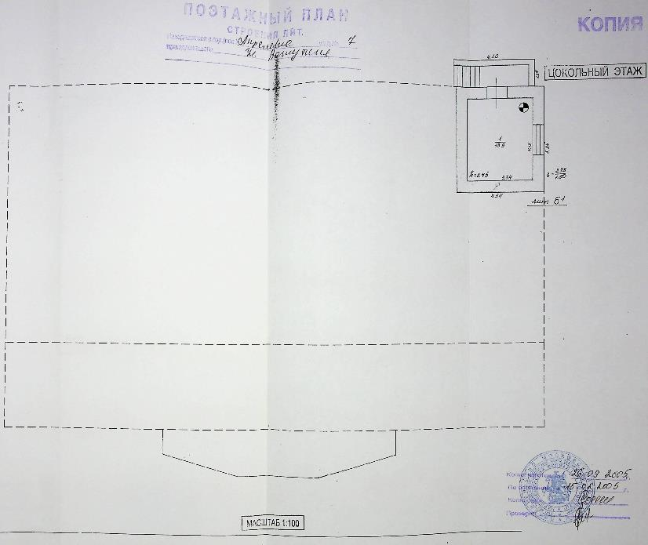
Рисунок 3.8
План 1 этажа жилого дома (кадастровый номер: 50:26:0160308:458)
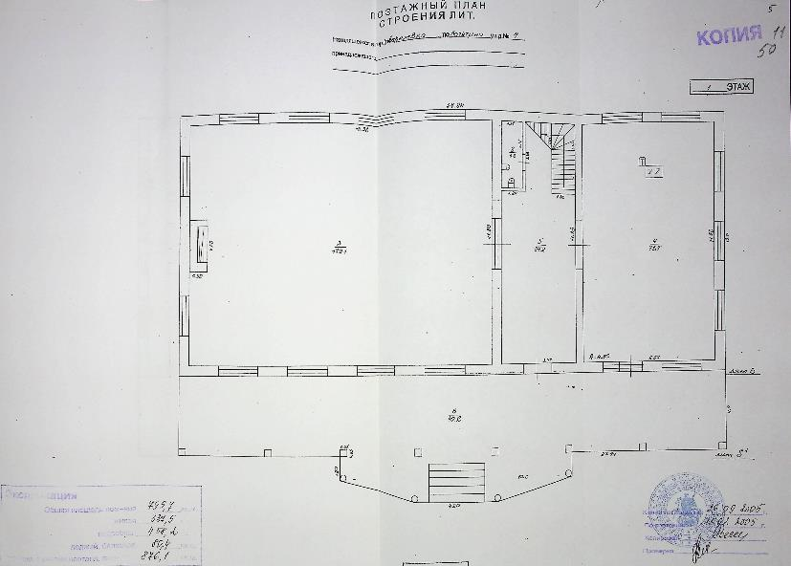
Рисунок 3.9
План 2 этажа жилого дома (кадастровый номер: 50:26:0160308:458)
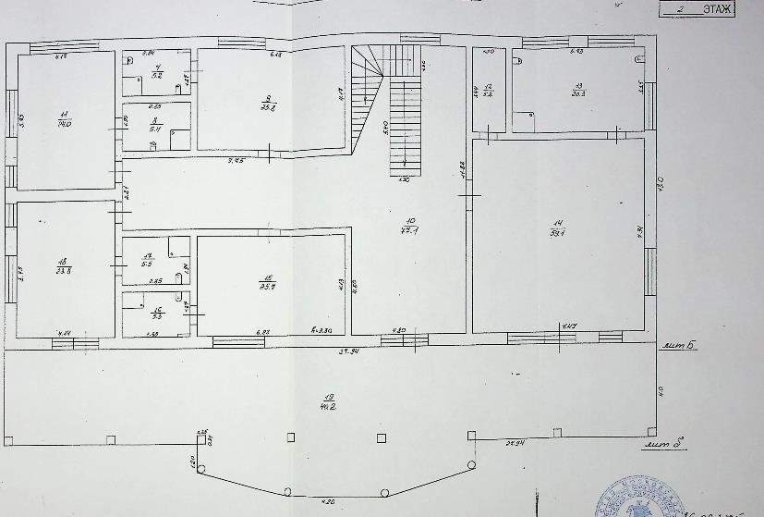
Рисунок 3.10
План мансарды жилого дома (кадастровый номер: 50:26:0160308:458)
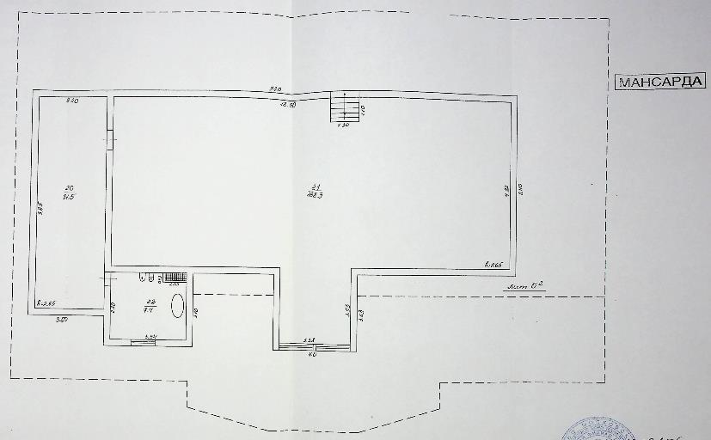

Поэтажный план двухэтажного здания бассейна с гаражом
Табл. 3.6
Экспликация к поэтажному плану двухэтажного здания бассейна с гаражом
Литера | Этаж | № по плану | Назначение | Общая площадь, кв. м | Основная площадь, кв. м | Вспомогательная площадь, кв. м | Высота, м
г7 | 1 | 1 | Гараж | 157,6 | 157,6 |  | 3,5
г8 | 1 | 2 | Котельная | 12,5 | 12,5 |  | 3,5
г8 | 1 | 3 | Санузел | 2,8 |  | 2,8 | 3,5
г8 | 1 | 4 | Прихожая | 9,6 |  | 9,6 | 3,5
г8 | 1 | 5 | Сауна | 8,9 |  | 8,9 | 3,5
г8 | 1 | 6 | Туалет | 1,5 |  | 1,5 | 3,5
г8 | 1 | 7 | Санузел | 13,3 |  | 13,3 | 3,5
г8 | 1 | 8 | Площадь под лестницей | 3,4 |  | 3,4 | 3,5
г8 | 1 | 9 | Бассейн | 283,1 | 283,1 |  | 3,5
г8 | 1 | 10 | Комната отдыха | 39,4 | 39,4 |  | 3,5
г8 | 1 | 11 | Прихожая | 3,7 |  | 3,7 | 3,5
г8 | 1 | 12 | Санузел | 3,2 |  | 3,2 | 3,5
г9 | 2 | 13 | Спортзал | 164,3 | 164,3 |  | 3,5
г9 | 2 | 14 | Спортзал | 15,5 | 15,5 |  | 3,5
г9 | 2 | 15 | Санузел | 9,9 |  | 9,9 | 3,5
Итого |  |  |  | 728,7 | 672,4 | 56,3
Рисунок 3.11
Поэтажный план двухэтажного здания бассейна с гаражом – 1 этаж
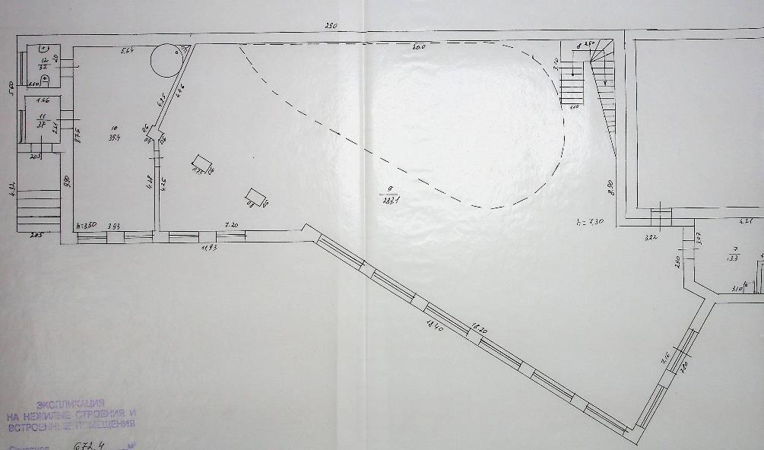
Рисунок 3.12
Поэтажный план двухэтажного здания бассейна с гаражом – 1 этаж
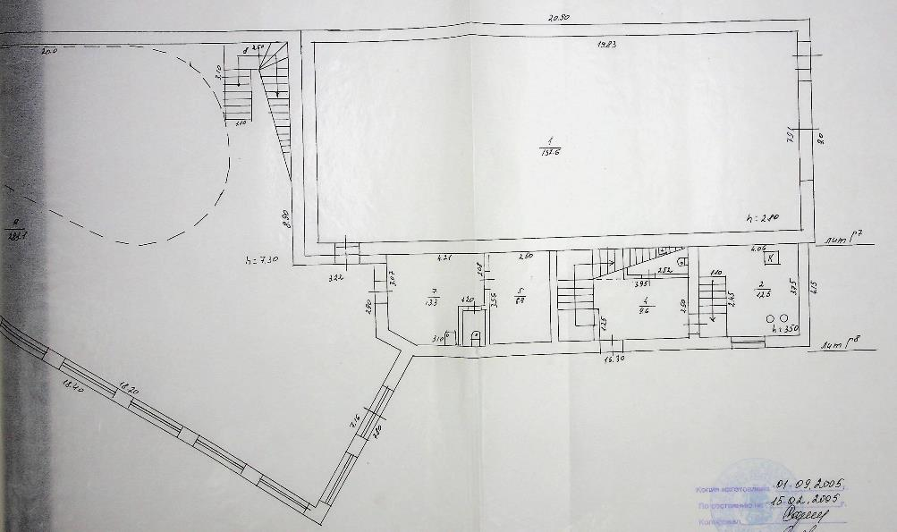
Рисунок 3.13
Поэтажный план двухэтажного здания бассейна с гаражом – 2 этаж
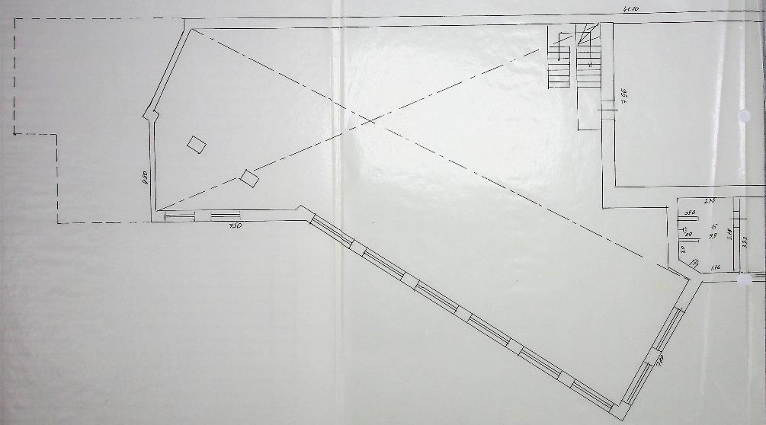
Рисунок 3.14
Поэтажный план двухэтажного здания бассейна с гаражом – 2 этаж
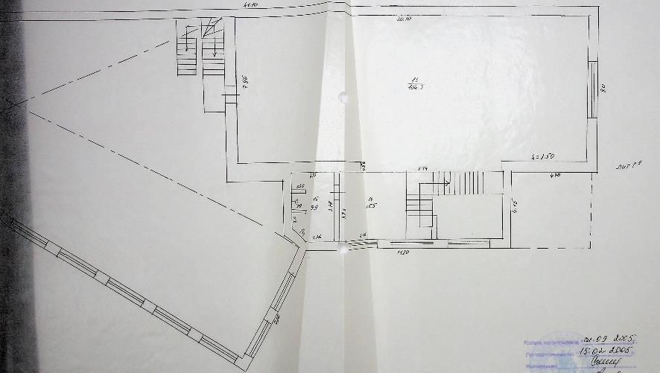

Поэтажный план двухэтажного здания хозяйственного блока
Рисунок 3.15
Поэтажный план двухэтажного здания хозяйственного блока
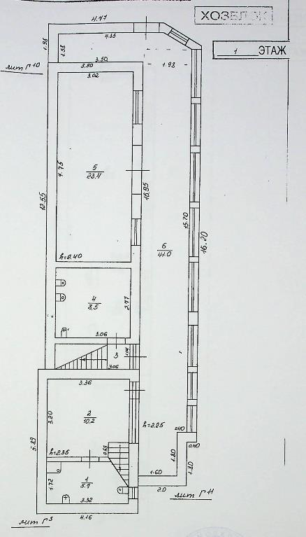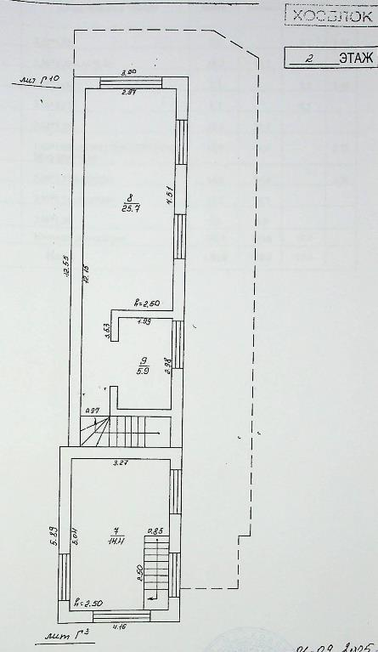
Табл. 3.7
Экспликация к поэтажному плану хозблока
Литера | Этаж | № по плану | Назначение | Общая площадь, кв. м | Основная площадь, кв. м | Вспомогательная площадь, кв. м | Высота, м
г3 | 1 | 1 | Санузел | 5,7 |  | 5,7 | 2,35
г3 | 1 | 2 | Комната отдыха | 10,2 | 10,2 |  | 2,35
г10 | 1 | 3 | Коридор | 3,2 |  | 3,2 | 2,4
г10 | 1 | 4 | Санузел | 8,5 |  | 8,5 | 2,4
г10 | 1 | 5 | Склад | 23,4 | 23,4 |  | 2,4
г11 | 1 | 6 | Основное | 41,0 | 41,0 |  | 2,3
г3 | 2 | 7 | Комната охраны | 14,4 | 14,4 |  | 2,5
г10 | 2 | 8 | Комната охраны | 25,7 | 25,7 |  | 2,5
г10 | 2 | 9 | Комната охраны | 5,9 | 5,9 |  | 2,5
Итого |  |  |  | 138,0 | 120,6 | 17,4

Поэтажный план здания электрощитовой
Рисунок 3.16
Поэтажный план здания электрощитовой
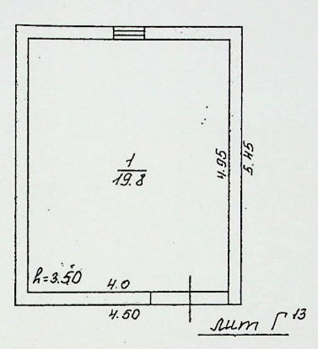
Табл. 3.8
Экспликация к поэтажному плану электрощитовой
Литера | Этаж | № по плану | Назначение | Общая площадь, кв. м | Основная площадь, кв. м | Вспомогательная площадь, кв. м | Высота, м
г13 | 1 | 1 | Электрощитовая | 19,8 | 19,8 |  | 3,5
Итого |  |  |  | 19,8 | 19,8 | 0,0

Фотографии Объекта оценки
Осмотр здания и земельного участка проводился 19.07.2024 г. Фотоматериалы представлены ниже.

Жилое здание
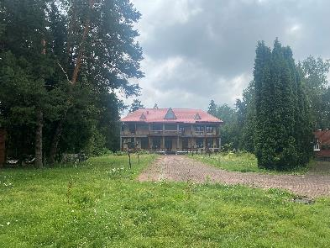 | 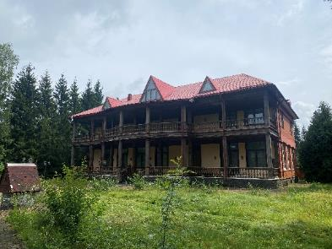
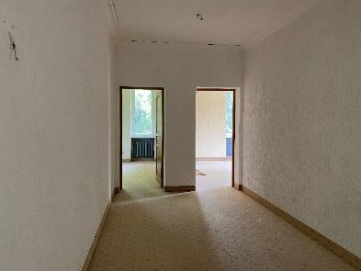 | 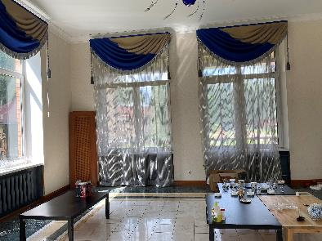
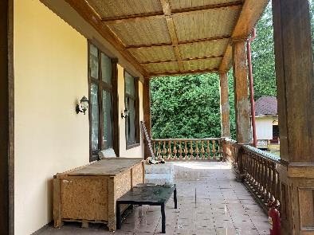 | 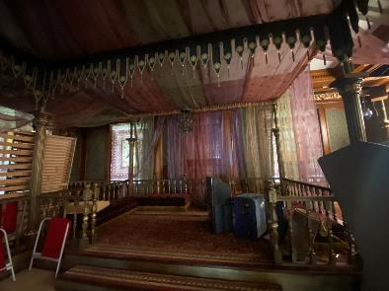
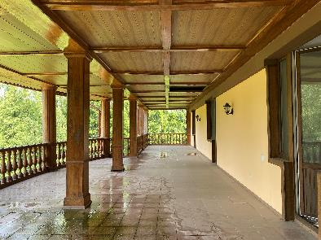 | 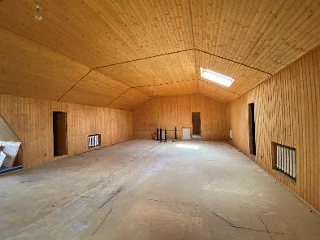

Здание бассейна
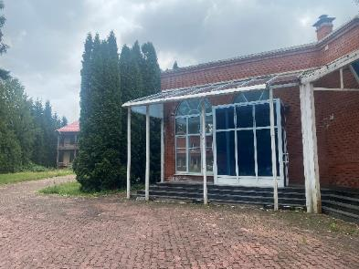 | 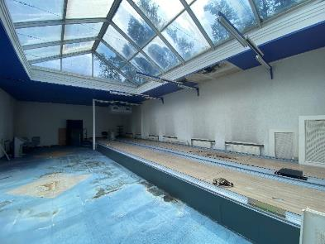
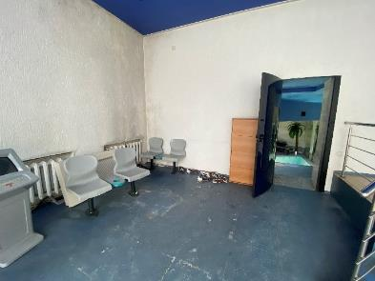 | 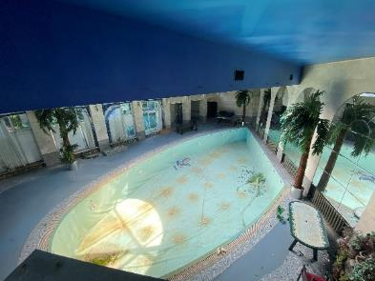
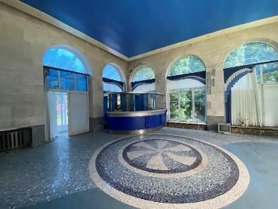 | 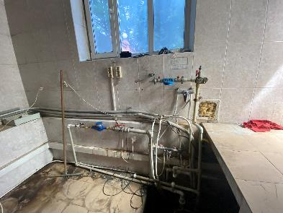
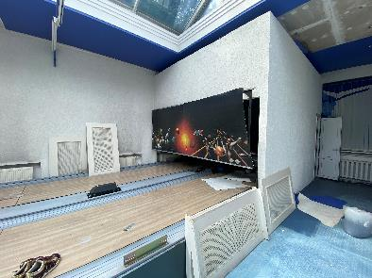 | 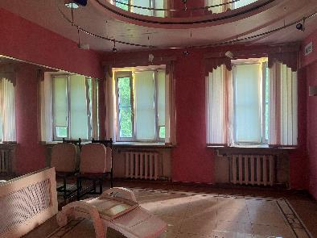

Дом для охраны
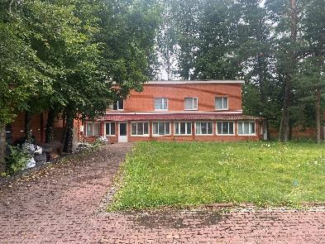 | 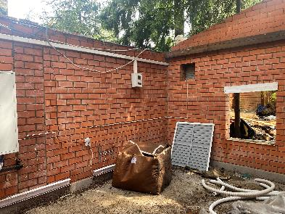
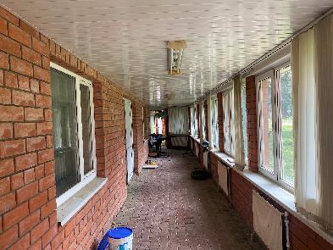 | 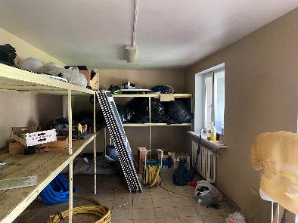
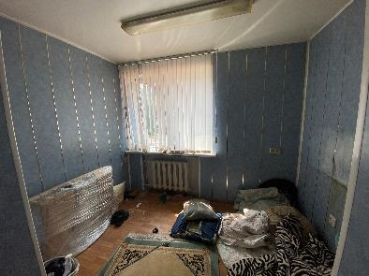 | 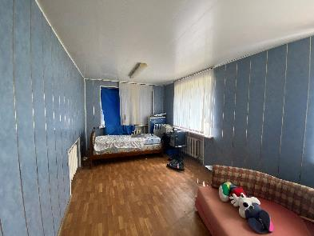
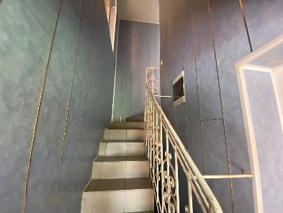 | 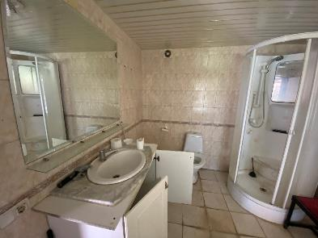

Беседка
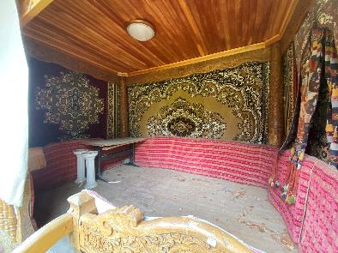 | 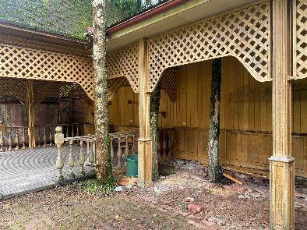
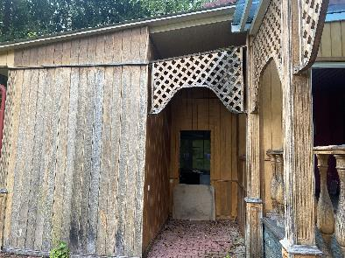 | 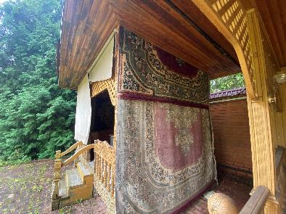
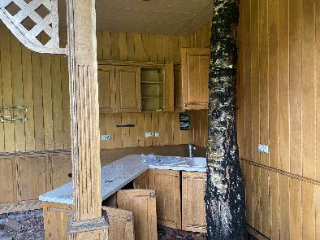 | 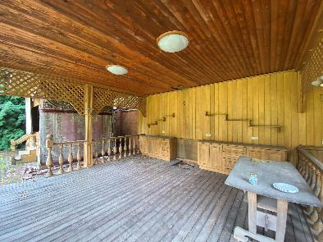

Территория оцениваемого земельного участка
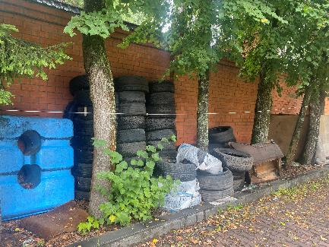 | 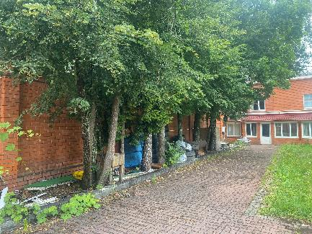
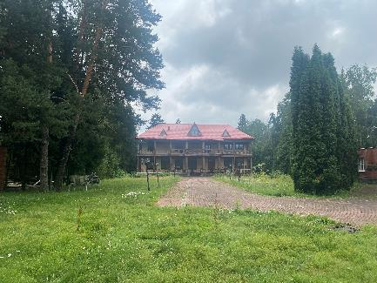 | 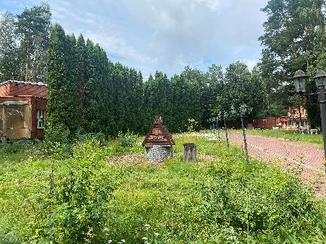
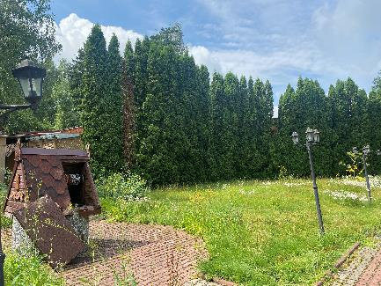 | 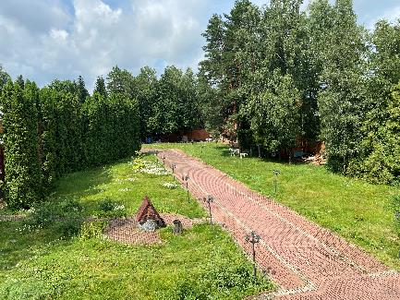
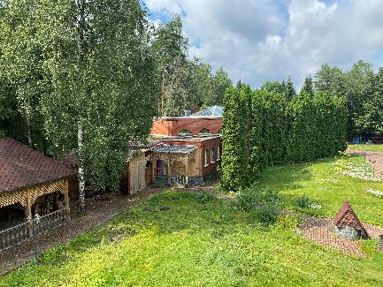 | 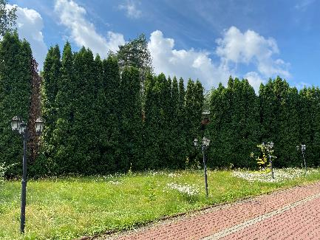

Прилегающая улица, заезд на территорию
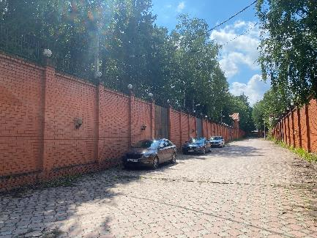 | 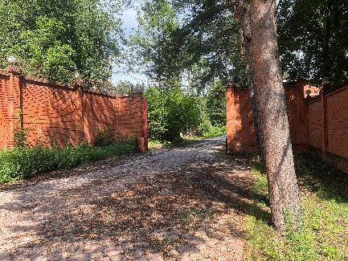
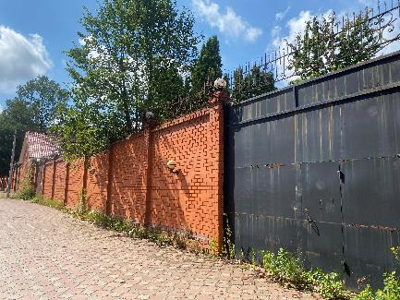 | 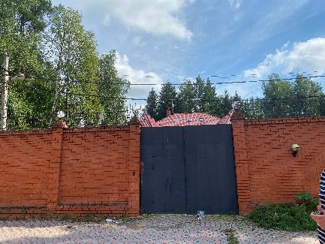
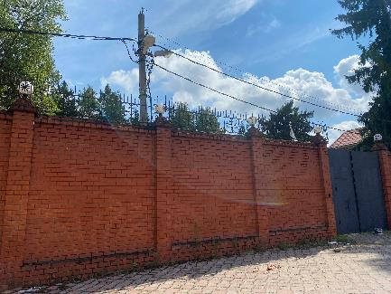 | 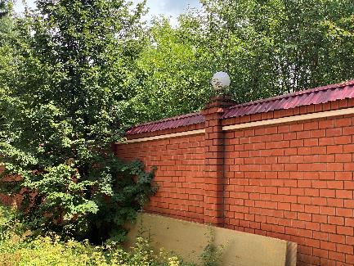

РАСЧЕТНАЯ ЧАСТЬ

Общая методология оценки
Основными подходами, используемыми при проведении оценки недвижимости, являются:
- Затратный подход – совокупность методов оценки стоимости объекта оценки, основанных на определении затрат, необходимых для приобретения, воспроизводства либо замещения объекта оценки с учетом износа и устареваний. Затратный подход преимущественно применяется в тех случаях, когда существует достоверная информация, позволяющая определить затраты на приобретение, воспроизводство либо замещение объекта оценки.
- Сравнительный подход – совокупность методов оценки, основанных на получении стоимости объекта оценки путем сравнения оцениваемого объекта с объектами-аналогами. Сравнительный подход рекомендуется применять, когда доступна достоверная и достаточная для анализа информация о ценах и характеристиках объектов-аналогов. При этом могут применяться как цены совершенных сделок, так и цены предложений.
- Доходный подход совокупность методов оценки, основанных на определении ожидаемых доходов от использования объекта оценки. Доходный подход рекомендуется применять, когда существует достоверная информация, позволяющая прогнозировать будущие доходы, которые объект оценки способен приносить, а также связанные с объектом оценки расходы.

Обоснование выбора подходов и методов к оценке
Определение рыночной стоимости оцениваемых объектов осуществлялось с использованием метода прямого сравнительного анализа продаж в рамках сравнительного подхода.

Расчет рыночной стоимости Объекта оценки в рамках сравнительного подхода
В качестве источников ценовой информации при реализации сравнительного подхода к оценке недвижимости использовались данные интернет-сайтов агентств недвижимости. Ввиду отсутствия открытой информации о ценах реальных сделок в процессе анализа характеристик сопоставимых объектов были использованы цены предложений.
При определении стоимости оцениваемого недвижимого имущества в рамках сравнительного подхода главными факторами для отбора аналогов являлись тип объекта, местоположение, его назначение и физическое состояние
Для недвижимого имущества в качестве единицы сравнения оцениваемых объектов и объектов-аналогов выбрана цена предложения 1 кв. м общей площади улучшений, для чего из стоимости единого объекта недвижимости исключалась стоимость земельного участка по кадастровой стоимости. На финальном этапе расчета рыночной стоимости оцениваемого единого объекта недвижимости кадастровая стоимость земельного участка прибавлялась к рыночной стоимости улучшений.

Выборка рыночных предложений, актуальных на дату оценки
Табл. 4.1
Выборка предложений по продаже жилых домов с земельными участками в Московской области
Показатель | Объект оценки | Аналог №1 | Аналог №2 | Аналог №3 | Аналог №4 | Аналог №5
Изображение | 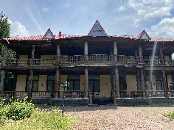 | 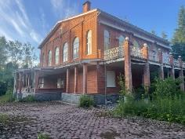 | 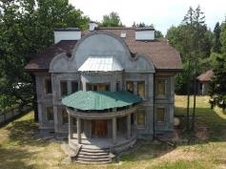 | 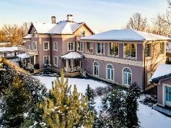 | 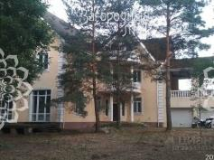 | 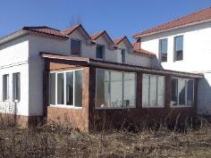
Тип аналога | Рыночное предложение на дату оценки | Рыночное предложение на дату оценки | Рыночное предложение на дату оценки | Рыночное предложение на дату оценки | Рыночное предложение на дату оценки | Рыночное предложение на дату оценки
Дата предложения | Июль 2024 | Июль 2024 | Июль 2024 | Июль 2024 | Июль 2024 | Июль 2024
Местоположение | Московская обл., г.о. Наро-Фоминский , г. Апрелевка, ул. Ватутина, 7 | Московская обл., г.о. Наро-Фоминский , г. Апрелевка, ул. Ватутина, 20 | Московская обл., г.о. Наро-Фоминский , г. Апрелевка, ул. Декабристов, 6 | г. Москва, НАО, д. Крекшино, ул. Клубничная, 282 | Московская обл., г.о. Щелково, д. Оболдино, ул. Советская, 1 | г. Москва, НАО, поселение Марушкинское, д.Власово, 49
Тип объекта | Жилой дом с вспомогательными строениями и сооружениями | Жилой дом с вспомогательными строениями и сооружениями | Жилой дом с вспомогательными строениями и сооружениями | Жилой дом с вспомогательными строениями и сооружениями | Жилой дом с вспомогательными строениями и сооружениями | Жилой дом с вспомогательными строениями и сооружениями
Расстояние от МКАД, км | 29 | 29 | 30 | 19 | 20 | 24
Год постройки | 1999 | 2000 | 2017 | 2015 | 2008 | 2010
Материал стен | Кирпичные | Кирпичные | Монолитные | Кирпичные | Кирпичные | Кирпичные
Улучшения земельного участка | Жилой дом, двухэтажное здание бассейна с гаражом, двухэтажный хоз.блок, электрощитовая, беседка, колодец, кирпичное ограждение | Жилой дом, дом для охраны, беседка, кирпичное ограждение, СПА-зона в пристрое с сауной, бассейном, камином, мансардой, балконами и террасами | Жилой дом с бассейном, гостевой дом, беседка с камином, гараж в два этажа | Жилой дом, гостевой дом, баня, теплая веранда с барбекю, СПА-зона с бассейном, гараж | Жилой дом, ограждение из кирпичных основ и проф.листа | Жилой дом, гараж, бассейн, баня, тренажерный зал
Инженерные коммуникации | Электричество, водопровод, центральная городская канализация, отопление от АГВ, отопление печное, ванные души с горячей водой, горячее водоснабжение от колонок, сетевое газовое снабжение | Электричество, горячее и холодное водоснабжение, центральная городская канализация, отопление от АГВ, приточно-вытяжная вентиляция, телефония, интернет | Электричество, центральное водоснабжение, центральная городская канализация, газовое отопление от котельной | Электричество, магистральный газ, центральное водоснабжение и канализация | Электричество 15 кВт, 3 фазы; вода - скважина 70 м, насосная станция; канализация: очистные сооружения "ТАНК-5", возможность подведения магистрального газа | Электричество, водоснабжение, отопление, канализация
Физическое состояние | Требуется проведение ремонта | Требуется проведение ремонта | Требуется проведение ремонта | Без отделки | Без отделки | Без отделки
Вид права на земельный участок | Право собственности | Право собственности | Право собственности | Право собственности | Право собственности | Право собственности
Вид права на улучшения земельного участка | Право собственности | Право собственности | Право собственности | Право собственности | Право собственности | Право собственности
Категория земель | Земли населенных пунктов | Земли населенных пунктов | Земли населенных пунктов | Земли населенных пунктов | Земли населенных пунктов | Земли населенных пунктов
Вид разрешенного использования земельного участка | Индивидуальное жилищное строительство | Индивидуальное жилищное строительство | Индивидуальное жилищное строительство | Индивидуальное жилищное строительство | Индивидуальное жилищное строительство | Индивидуальное жилищное строительство
Кадастровый номер земельного участка | 50:26:0160308:94 | 50:26:0160308:106 | 50:26:0160601:284 | 50:26:0170104:419 | 50:14:0040114:52 | 50:26:0170702:210
Кадастровая стоимость земельного участка, руб. | 16 966 215 | 12 627 057 | 10 235 992 | 6 798 291 | 4 087 995 | 5 171 520
Общая площадь земельного участка, кв. м | 4 974 | 3 651 | 3 083 | 2 077 | 1 500 | 1 500
Общая площадь основных строений без хоз.построек, кв. м | 1 447,2 | 1 316,5 | 840,0 | 920,0 | 495,0 | 380,0
Цена предложения единого объекта недвижимости, руб. без НДС | - | 95 000 000 | 89 000 000 | 117 000 000 | 25 000 000 | 28 000 000
Цена предложения улучшений, руб. без НДС | - | 82 372 943 | 78 764 008 | 110 201 709 | 20 912 005 | 22 828 480
Цена 1 кв. м общей площади улучшений земельного участка, руб. без НДС | - | 62 570 | 93 767 | 119 784 | 42 246 | 60 075
Контактные данные | - | Елена Гордеева,  +7 985 050-86-90 | АН "Семь холмов",  Юлия Макаренко,  +7 968 473-42-86 | АН "Приоритет-эксперт",  +7 966 054-36-27 | АН "Загородный мир",  +7 968 650-65-63 | Риэлтор,  +7 966 051-45-65
Источник информации (ссылка) | - | https://aprelevka.cian.ru/sale/suburban/304555939/ | https://aprelevka.cian.ru/sale/suburban/286810022/ | https://www.cian.ru/sale/suburban/304327111/ | https://www.zagmir.ru/33608 | https://www.cian.ru/sale/suburban/270278965/

Выборка торгов по реализации объектов-аналогов, состоявшихся в течение периода 01.01.2023-25.07.2024 гг.
Табл. 4.2
Выборка состоявшихся торгов по продаже жилых домов с земельными участками в Московской области
Показатель | Объект оценки | Аналог №6 | Аналог №7 | Аналог №8 | Аналог №9 | Аналог №10
Изображение |  | 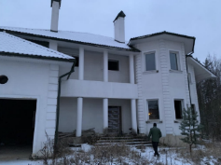 |  | 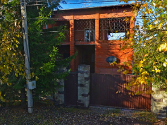 | 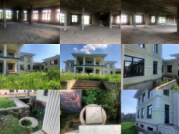 | 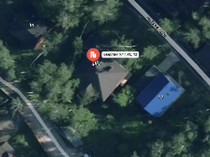
Тип аналога | Рыночное предложение на дату оценки | Состоявшиеся торги до даты оценки | Состоявшиеся торги до даты оценки | Состоявшиеся торги до даты оценки | Состоявшиеся торги до даты оценки | Состоявшиеся торги до даты оценки
Дата первых торгов | - | 17.04.2024 | 29.01.2020 | 20.12.2022 | 22.01.2021 | 17.08.2022
Дата состоявшихся торгов | - | 25.07.2024 | 15.11.2021 | 15.08.2023 | 08.02.2023 | 19.01.2023
Срок экспозиции, дней | - | 99 | 656 | 238 | 747 | 155
Местоположение | Московская обл., г.о. Наро-Фоминский , г. Апрелевка, ул. Ватутина, 7 | Московская обл., д. Малое Сареево, 1с1 | Московская обл., г.о. Наро-Фоминский , г. Апрелевка, ул. Ватутина, 20, 26 | г. Москва, г.о. Нафро-Фоминский, пос. Первомайское, д. Уварово, д. 36 | Московская обл., д. Семенково, мкр-н 8, 9 ул. Сиреневая д.12 | г. Москва, п. Сосенское, кв-л 176, влд. 13, стр. 1
Тип объекта | Жилой дом с вспомогательными строениями и сооружениями | Жилой дом с вспомогательными строениями и сооружениями | Жилой дом с вспомогательными строениями и сооружениями, гараж, газопровод | Жилой дом с вспомогательными строениями и сооружениями | Жилой дом с вспомогательными строениями и сооружениями | Жилой дом с вспомогательными строениями и сооружениями
Расстояние от МКАД, км | 29 | 15 | 29 | 30 | 21 | 6
Год постройки | 1999 | 2017 | 2000 | Н/д | 2012 | 2012
Материал стен | Кирпичные | Кирпичные | Кирпичные | Кирпичные | Кирпичные | Кирпичные
Улучшения земельного участка | Жилой дом, двухэтажное здание бассейна с гаражом, двухэтажный хоз.блок, электрощитовая, беседка, колодец, кирпичное ограждение | Жилой дом, гараж, веранда, газопровод | Жилой дом, дом для охраны, беседка, кирпичное ограждение, СПА-зона в пристрое с сауной, бассейном, камином, мансардой, балконами и террасами | Жилой дом, гараж | Жилой дом, гараж, колодец | Жилой дом
Инженерные коммуникации | Электричество, водопровод, центральная городская канализация, отопление от АГВ, отопление печное, ванные души с горячей водой, горячее водоснабжение от колонок, сетевое газовое снабжение | Электричество, магистральный газ, центральное водоснабжение, центральная канализация | Электричество, горячее и холодное водоснабжение, центральная городская канализация, отопление от АГВ, приточно-вытяжная вентиляция, телефония, интернет | Электричество, магистральный газ, центральное водоснабжение, центральная канализация | Электричество, магистральный газ, центральное водоснабжение, центральная канализация | Электричество, магистральный газ, центральное водоснабжение, центральная канализация
Физическое состояние | Требуется проведение ремонта | Без отделки | Требуется проведение ремонта | Требуется проведение ремонта | Требуется проведение ремонта | Требуется проведение ремонта
Вид права на земельный участок | Право собственности | Право собственности | Право собственности | Право собственности | Право собственности | Право собственности
Вид права на улучшения земельного участка | Право собственности | Право собственности | Право собственности | Право собственности | Право собственности | Право собственности
Категория земель | Земли населенных пунктов | Земли населенных пунктов | Земли населенных пунктов | Земли населенных пунктов | Земли населенных пунктов | Земли населенных пунктов
Вид разрешенного использования земельного участка | Индивидуальное жилищное строительство | Индивидуальное жилищное строительство | Индивидуальное жилищное строительство | Для ведения личного подсобного хозяйства | Индивидуальное жилищное строительство | Индивидуальное жилищное строительство
Кадастровый номер земельного участка | 50:26:0160308:94 | 50:20:0040306:39 | 50:26:0160308:106  50:26:0160308:26  50:26:0160308:692 | 50:28:0090205:1  50:28:0090205:2  50:28:0090205:132 | 50:20:0041133:510 | 50:21:0120311:256
Кадастровая стоимость земельного участка, руб. | 16 966 215 | 14 260 920 | 17 607 203 | 2 990 180 | 10 429 309 | 3 278 351
Общая площадь земельного участка, кв. м | 4 974 | 2 000 | 5 061 | 3 000 | 4 999 | 627
Общая площадь основных строений без хоз.построек, кв. м | 1 447,2 | 619,3 | 1 829,7 | 502,7 | 2 114,5 | 396,0
Начальная цена первых торгов, руб. без НДС | - | 103 840 934 | 201 365 000 | 20 000 000 | 345 004 650 | 21 599 000
Цена состоявшихся торгов, руб. без НДС | - | 30 501 000 | 41 077 777 | 15 606 600 | 45 505 000 | 16 777 777
Дисконт при реализации на торга, % | - | -70,6% | -79,6% | -22,0% | -86,8% | -22,3%
Цена предложения улучшений, руб. без НДС | - | 16 240 080 | 23 470 574 | 12 616 420 | 35 075 691 | 13 499 426
Цена 1 кв. м общей площади улучшений земельного участка, руб. без НДС | - | 26 223 | 12 828 | 25 097 | 16 588 | 34 089
Источник информации (ссылка) | - | https://sold-online.ru/deals?singleObjectId=792105 | - | https://sold-online.ru/deals?singleObjectId=631905 | https://sold-online.ru/deals?singleObjectId=309561 | https://sold-online.ru/deals?singleObjectId=539688
Ссылка на ЭТП | - | https://www.etp-profit.ru/trade/view/purchase/general.html?id=103092100 | https://old.bankrot.fedresurs.ru/TradeCard.aspx?ID=e79ff08a-db31-4617-82af-d74bafa67c05 | https://bankrot.cdtrf.ru/public/undef/card/trade.aspx?id=174521 | https://sales.lot-online.ru/e-auction/auctionLotProperty.xhtml?parm=lotUnid=960000374862;mode=just | https://rus-on.ru/node/370701
Ссылка на ЕФРСБ | - | https://old.bankrot.fedresurs.ru/TradeCard.aspx?ID=4cb45f2c-ab56-48cc-917d-0da352d8be23&attempt=1 | https://old.bankrot.fedresurs.ru/TradeCard.aspx?ID=a626d9f6-ebf4-438d-9c49-f36516ff88de | https://old.bankrot.fedresurs.ru/TradeCard.aspx?ID=ce187dad-bbc3-4271-8b7d-983fe03515f8 | https://old.bankrot.fedresurs.ru/TradeCard.aspx?ID=dcdb2890-4542-45ec-a596-d3ed47e80343 | https://old.bankrot.fedresurs.ru/TradeCard.aspx?ID=141aa448-708c-437b-a0d6-2c03f99b011b

Расчет итоговой величины рыночной стоимости Объекта оценки
Табл. 4.3
Расчет среднерыночной стоимости 1 кв. м общей площади основных строений оцениваемого объекта
Показатель | Объект оценки | Аналог №1 | Аналог №2 | Аналог №3 | Аналог №4 | Аналог №5 | Аналог №6 | Аналог №7 | Аналог №8 | Аналог №9 | Аналог №10
Цена 1 кв. м общей площади улучшений земельного участка, руб. без НДС | - | 62 570 | 93 767 | 119 784 | 42 246 | 60 075 | 26 223 | 12 828 | 25 097 | 16 588 | 34 089
Корректировка на торг, % | - | -52,9% | -52,9% | -52,9% | -52,9% | -52,9% | 0,0% | 0,0% | 0,0% | 0,0% | 0,0%
Корректировка на местоположение (расстояние от МКАД), % | - | 0,0% | 0,0% | -35,0% | 0,0% | 0,0% | -35,0% | 0,0% | 0,0% | 0,0% | -35,0%
Корректировка на общую площадь улучшений, % | - | 0,0% | 0,0% | 0,0% | -5,0% | -13,0% | -5,0% | 0,0% | -5,0% | 0,0% | -13,0%
Корректировка на материал стен, % | - | 0,0% | -4,0% | 0,0% | 0,0% | 0,0% | 0,0% | 0,0% | 0,0% | 0,0% | 0,0%
Корректировка на наличие хозяйственных построек, % | - | 0,0% | 0,0% | 0,0% | 14,0% | 0,0% | 0,0% | 0,0% | 0,0% | 0,0% | 14,0%
Корректировка на наличие встроенной мебели, пригодной для эксплуатации, % | - | -3,8% | -3,8% | -3,8% | -3,8% | -3,8% | -3,8% | -3,8% | -3,8% | -3,8% | -3,8%
Скорректированная цена 1 кв. м общей площади улучшений земельного участка до внесения абсолютных поправок, руб. без НДС | - | 28 329 | 40 755 | 35 251 | 20 715 | 23 663 | 15 570 | 12 334 | 22 925 | 15 950 | 21 131
Корректировка на физическое состояние, руб./кв. м без НДС | - | 0 | 0 | 0 | 0 | 0 | 0 | 0 | 0 | 0 | 0
Скорректированная цена 1 кв. м общей площади улучшений земельного участка с учетом всех поправок, руб. без НДС | - | 28 329 | 40 755 | 35 251 | 20 715 | 23 663 | 15 570 | 12 334 | 22 925 | 15 950 | 21 131
Количество внесенных корректировок | - | 2 | 3 | 3 | 4 | 3 | 3 | 1 | 2 | 1 | 4
Вес, % | - | 10,3% | 9,8% | 9,8% | 9,4% | 9,8% | 9,8% | 10,7% | 10,3% | 10,7% | 9,4%
Средневзвешенная рыночная стоимость 1 кв. м общей площади улучшений земельного участка, руб. без НДС | 23 540

По результатам анализа состоявшихся торгов:
- Срок экспозиции объектов находился в диапазоне от 99 дней до 747 дней. Медианное значение срока экспозиции объектов, аналогичных оцениваемому, составляет 213 дней.
- Дисконт при реализации на торгах находится в диапазоне от (-86,8%) до (-2,1%). Медианное значение дисконта составляет (-52,9%). Для рыночных предложений данное значение было использовано в качестве скидки на торг. Для состоявшихся торгов скидка на торг не применялась, так как в расчетах использовалась итоговая цена реализации объектов-аналогов.
Табл. 4.4
Итоговый расчет рыночной стоимости оцениваемого объекта
Показатель | Значение
Средневзвешенная рыночная стоимость 1 кв. м общей площади улучшений, руб. без НДС | 23 540
Общая площадь улучшений, кв. м | 1 447,2
Рыночная стоимость улучшений земельного участка, руб. без НДС | 34 066 935
Кадастровая стоимость земельного участка, руб., НДС не облагается | 16 966 215
Итоговое значение рыночной стоимости единого объекта недвижимости, руб. без НДС | 51 033 149

ВЫВОДЫ О РЫНОЧНОЙ СТОИМОСТИ

В результате проведенного анализа рынка и расчетов рыночная стоимость комплекса недвижимого имущества, находящегося по адресу: г. Апрелевка, ул. Ватутина, д. 7, по состоянию на 25.07.2024 г. составляет (округленно):
51 033 000 (Пятьдесят один миллион тридцать три тысячи) рублей без НДС.
В состав оцениваемого комплекса недвижимого имущества, расположенного по адресу: г. Апрелевка, ул. Ватутина, д. 7, - вошли:
- земельный участок (кадастровый номер 50:26:0160308:94), категория: земли населенных пунктов, вид разрешенного использования: индивидуальное жилищное строительство, общей площадью 4 974 кв. м;
- жилой дом (кадастровый номер 50:26:0160308:458), литера Б, Б1, Б2, б1, б, общей площадью 876,1 кв. м;
- двухэтажное здание бассейна, литера г8, г9, общей площадью 571,1 кв. м;
- гараж, литера г7, общей площадью 157,6 кв. м;
- двухэтажный хоз.блок, литера г3, г10, г11, общей площадью 138,0 кв. м;
- электрощитовая, литера г13, общей площадью 19,8 кв. м;
- беседка, литера г12, общей площадью 10,3 кв. м;
- колодец, литера г, общей площадью 0,8 кв. м.

Источник информации: https://fedresurs.ru/bankruptmessages/f029daa7-3f1a-47e1-b7a0-16a34c581438
Источник информации: https://fedresurs.ru/bankruptmessages/e15ee552-b352-4779-ab58-23b4d14d404f

